LEADER 2023-2027 | 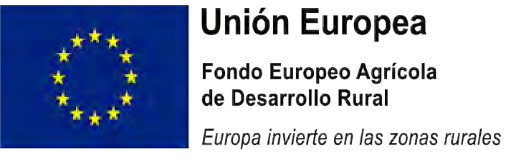
Anexo 35.- SOLICITUD DE PAGO
PARCIAL FINAL/ÚNICA
Grupo de Desarrollo Rural:
NIF:
Número de expediente:
Título: Fecha de entrada
Número de registro de entrada: Localización de la inversión:
Peticionario:
NIF:
Nombre o razón social:
Domicilio:
Localidad: Código postal: Teléfono:
Número de cuenta / IBAN: ES
(Entidad) (Oficina) (D.C.) (Número de cuenta)
Representante NIF:
Nombre:
En calidad de:

Informo que:
- Con fecha ......./................../........... se formalizó / se obtuvo resolución favorable para el proyecto titulado ........................................................................................................ y cuyo presupuesto total elegible es de €.
- Se presenta la cuenta justificativa correspondiente a parte de/ todos los (táchese lo que no proceda) gastos subvencionables, en función de los documentos presentados y custodiados en la aplicación LEADER, de los que se responsabiliza el GDR “………………………………………………………………..”
solicitando el abono de la subvención que corresponda a la inversión justificada de. €.

Y DECLARO:
- Que se han respetado las condiciones y requisitos establecidos en la Resolución de concesión / formalización-aceptación de la ayuda.
- Que los datos incluidos en la cuenta justificativa que se acompaña son ciertos.
- A la vez se acompaña la documentación requerida y la señalada en el artículo 72 del Real Decreto 887/2006 de 21 de Julio, por el que se aprueba el Reglamento de la Ley 38/2003, de 17 de noviembre, General de Subvenciones.
En..........................................................., a.......... de............................... de........
El/La Peticionario/a o Representante Fdo.:……………………………………..

Nº DE EXPEDIENTE: ._. .
CERTIFICACIÓN:

Fecha de Resolución de concesión / Formalización-aceptación de la ayuda: / /

INVERSIÓN APROBADA |  | FACTURAS/JUSTIFICANTES |  |  |  | PAGOS EFECTUADOS
PARTIDA PRESUPUESTARIA |  | Nº de Factura | Fecha de la Factura | Proveedor | Importe Total | Tipo | Fecha del Pago | Importe | Elegible imputado a LEADER
Nº | Coste Elegible
 |  |  |  |  |  |  | TOTAL:

En....................................................., a.......... de............................... de........

El/La Peticionario/a o Representante

Fdo.: ...................................................................

